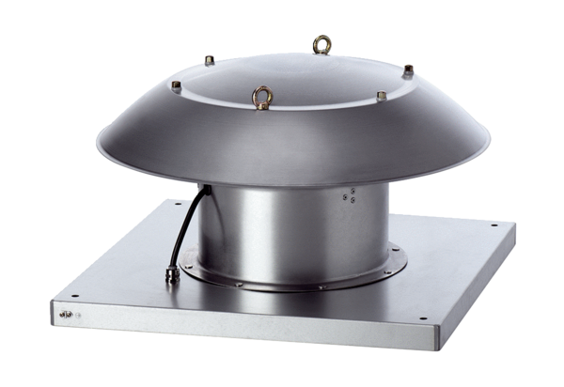Osiowy wentylator dachowy DZD 40/4 B Ex eOpakowanie jednostkowe: 1 sztukaAsortyment: C
Numer artykułu: 0087.0805Producent: MAICO

